第八章 書籍查詢區-- (FLASH +XML)
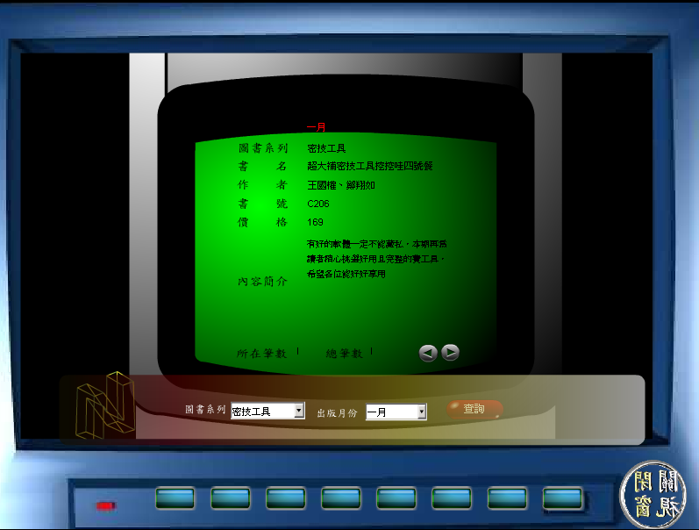
01.tif

本章目的：

XML一般都用來做為不同程式之間、不同平台之間的資料傳輸介面，或是當作線上資料庫之用。本章將結合Flash的動態文字欄位以存取XML內的圖書資料

本章的目的就是提供網友製作圖書資料查詢，配合手機動畫、動態文字欄位以及下拉式選單以存取XML內的圖書資料

使用Flash MX 建立場景及動畫

建立手機的動畫影片

特色：此動畫重點在螢幕有逐漸滿格的訊號，這只是簡易的動畫製作，在此就不再贅述，請讀者自行建構
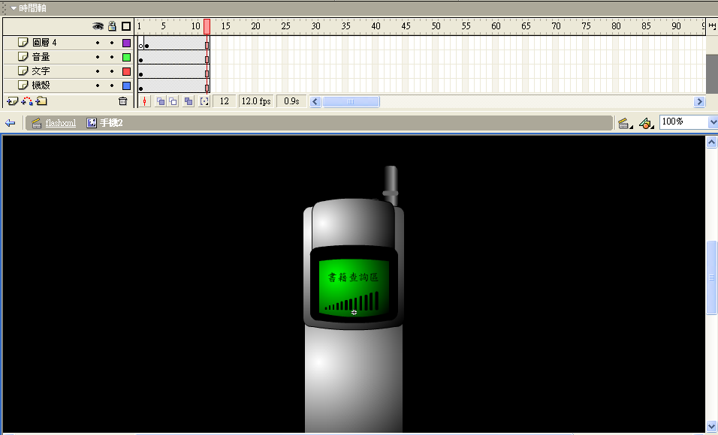
02.tif

在場景的手機中加入兩個下拉式選單及一個按鈕

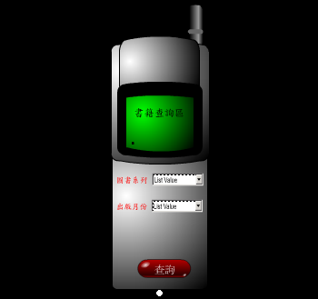
03-1.tif

建立圖書資料表單並且加入action及變數

在圖書系列的下拉式選單上加入項目

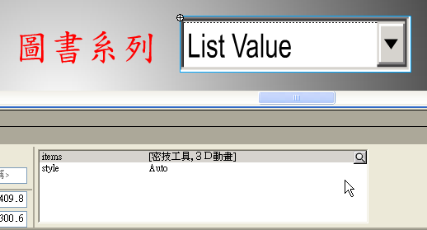
04.tif

- 加入密技工具、3D動畫選項
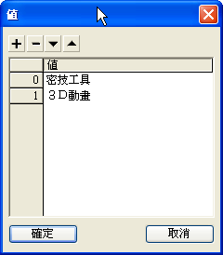
05.tif

在出月份的下拉式選單上加入項目

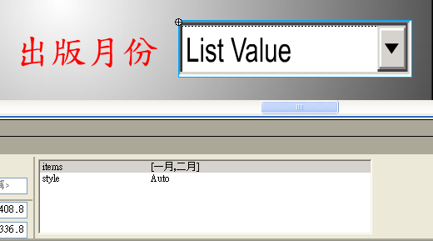
06.tif

- 加入一月、二月選項
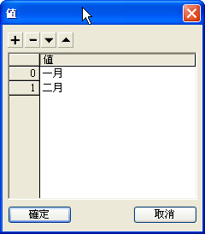
07.tif

在查詢的按鈕加上action
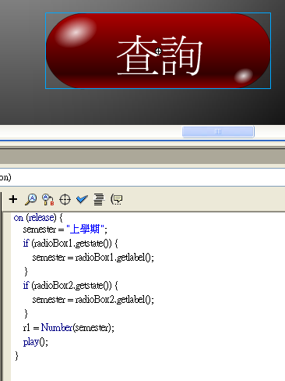

on (release) {
semester = "上學期";
if (radioBox1.getstate()) {
semester = radioBox1.getlabel();
}
if (radioBox2.getstate()) {
semester = radioBox2.getlabel();
}
r1 = Number(semester);
/xmltable:txtType = "下載中.........";
/xmltable:txtSeme = "";
/xmltable:txtName = "";
/xmltable:txtTeac = "";
/xmltable:txtNece = "";
/xmltable:txtPoin = "";
/xmltable:txtBook = "";
/xmltable:txtIntr = "";
gotoAndPlay(23);
}

加入動態文字欄位並且設定變數名稱

加入動態文字欄位，結果如下
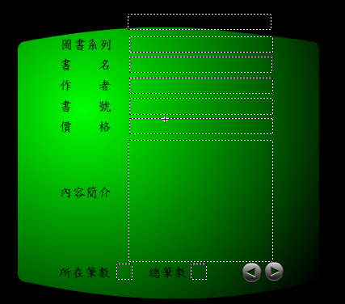

設定變數名稱，方法如下

設定月份的動態文字欄位的變數名稱

點選「月份的動態文字欄位」

屬性→變數：txtMonth
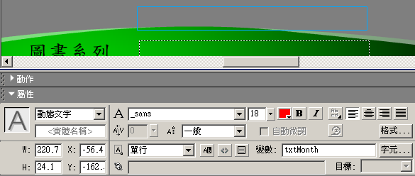

設定圖書系列的動態文字欄位的變數名稱

點選「圖書系列的動態文字欄位」

屬性→變數：txtSerial
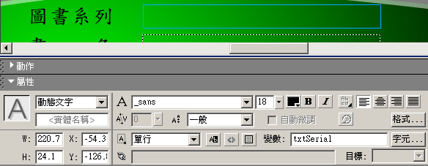

設定書名的動態文字欄位的變數名稱

點選「書名的動態文字欄位」

屬性→變數：txtName
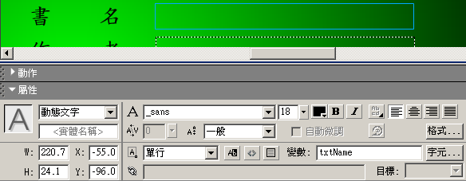

設定作者的動態文字欄位的變數名稱

點選「作者的動態文字欄位」

屬性→變數：txtAuthor
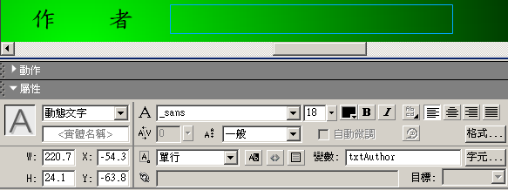

設定書號的動態文字欄位的變數名稱

點選「書號的動態文字欄位」

屬性→變數：txtNumber

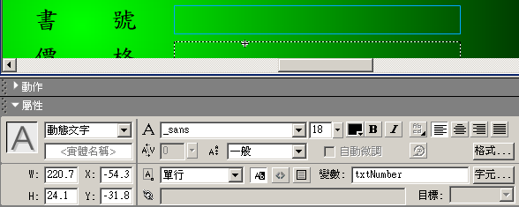

設定價格的動態文字欄位的變數名稱

點選「價格」

屬性→變數： txtPrice
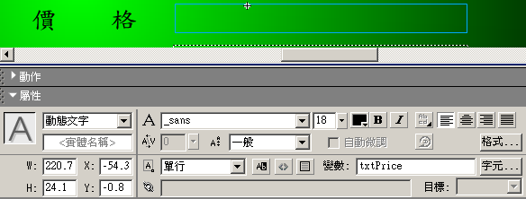

設定內容簡介的動態文字欄位的變數名稱

點選「內容簡介」

屬性→變數：txtIntr
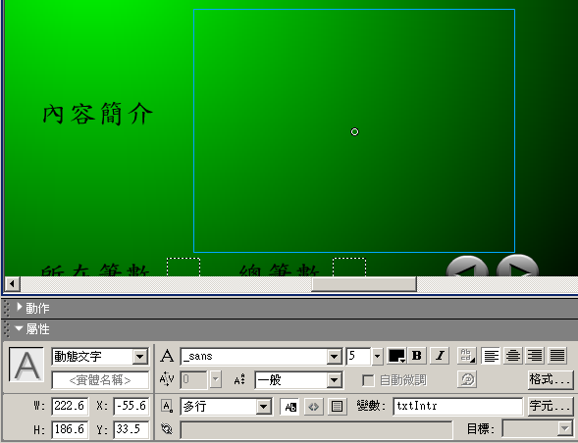

翻頁的按鈕上加上action

點選「左按鈕」→設定動作
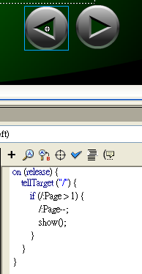

on (release) {  tellTarget ("/") {  if (/:Page > 1) {  /:Page--;  show();  }  }  } | - 因為上下頁按鈕，是在影片片段中，所以設定Action，必須跳出來到主場景→使用tellTarget ("/")  - 所在筆數的求法當按了，上一頁按鈕，頁數必須累減→/:Page—  - 然後呼叫show副程式，在手機螢幕顯示每筆資料

翻頁的按鈕上加上action

點選「右按鈕」→設定動作

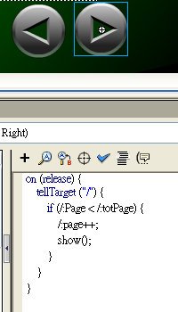

on (release) {  tellTarget ("/") {  if (/:Page < /:totPage) {  /:page++;  show();  }  }  } | - 因為上下頁按鈕，是在影片片段中，所以設定Action，必須跳出來到主場景→使用tellTarget ("/")  - 所在筆數的求法當按了，上一頁按鈕，頁數必須累加→/:Pag++  - 然後呼叫show副程式，在手機螢幕顯示每筆資料

關鍵技術說明：所在筆數的求法

原理：

當按了→下一頁→/:Page++

當按了→上一頁→/:Page—

注意關鍵：
- 因為上下頁按鈕→是在影片片段中→所以設定Action→必須跳出來→tellTarget ("/")

設定「所在筆數」動態文字的變數名稱

點選「所在筆數」動態文字

屬性→變數：/:Page

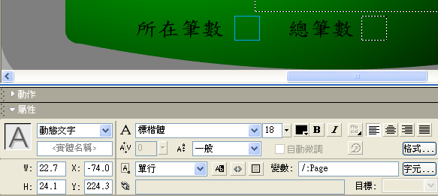

設定「總筆數」動態文字的變數名稱

點選「總筆數」動態文字

屬性→變數：/:totPage

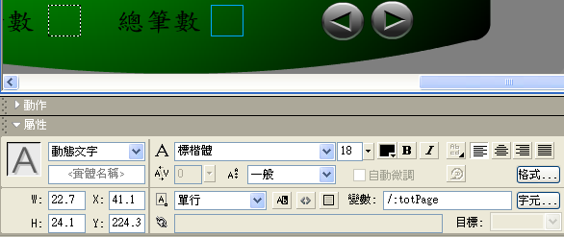

建立手機移動漸變變大的動畫

先點按第2格(還沒移動的狀態)
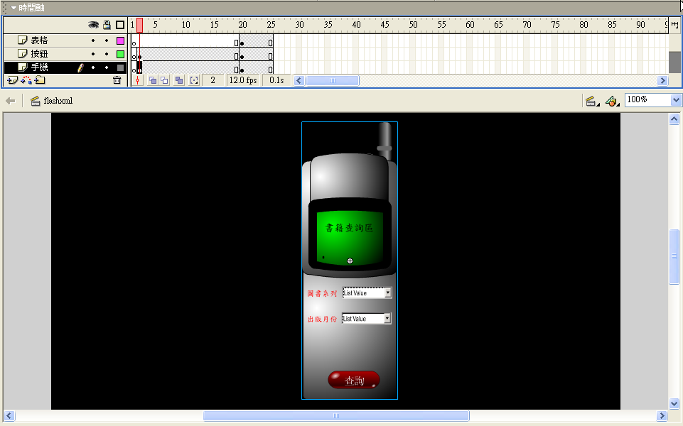

在第20格

將手機畫面變形變大，使手機燭幕佔滿畫面

結果如下所示
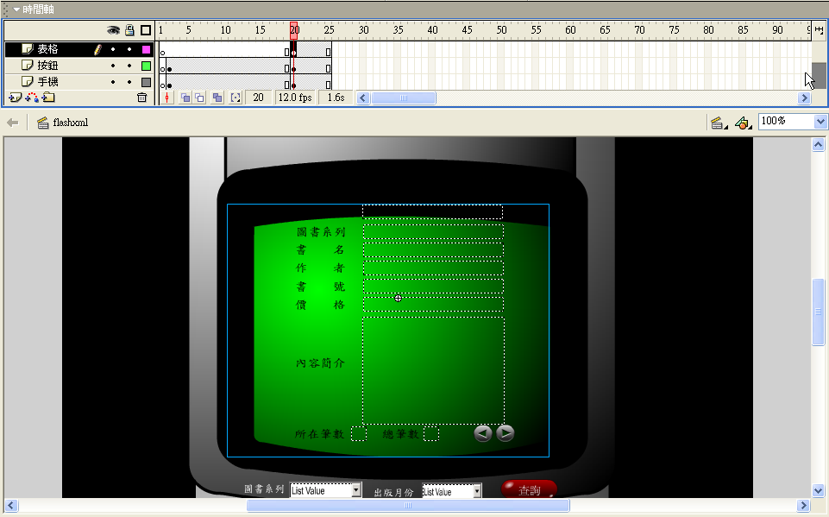

建立移動補間動畫
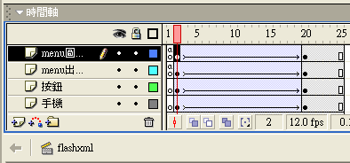

效果如下所示
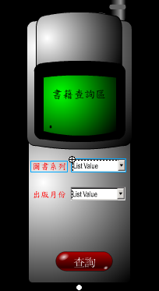

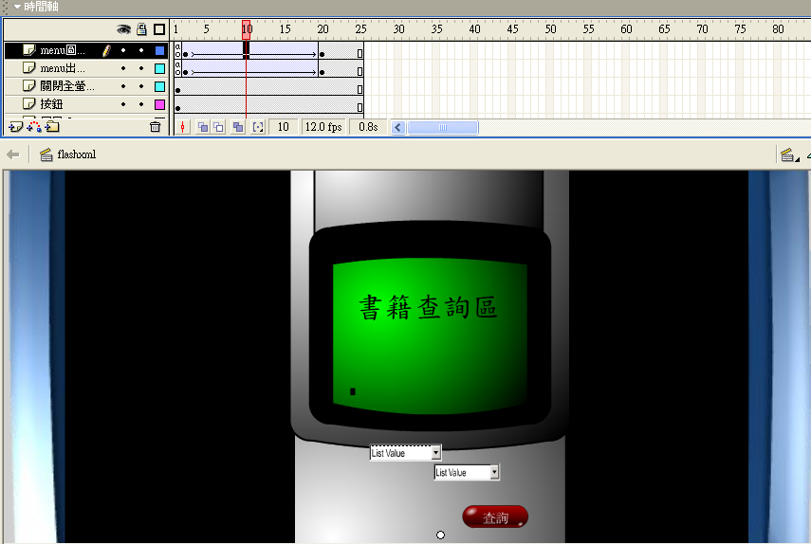

加入FLASH連結XML的action

在時間軸→menu圖書系列圖層→第一格加入action
- /:mnuType = "密技工具";
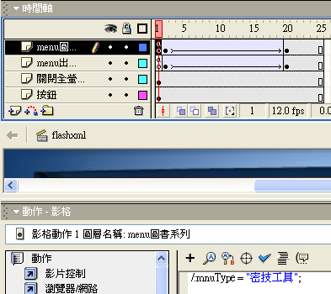

在時間軸→menu出書月份圖層→第一格加入action
- /:mnuGrad = "一月";

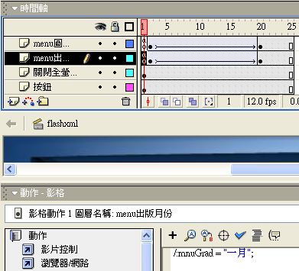

在action圖層的第2格中加入action
- stop;
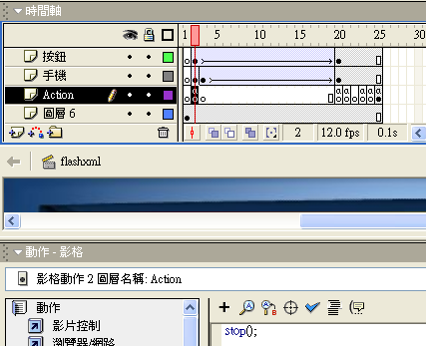

在action圖層的第20格中加入action
- /xmltable:txtType = "下載中.........";

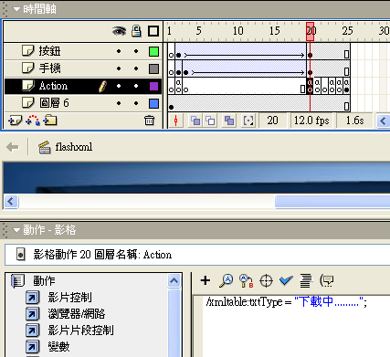

在action圖層的第21格中加入action
System.useCodepage = true;  xbm = new XML();  xbm.load( "course.xml" ); | - FLASH MX如果使用文字欄位讀取資料庫，其內定是無法顯示中文的，除非加上以下的action  System.useCodepage = true;  - 宣告xbm為一個XML物件  - 將course.xml讀取到 xbm物件內

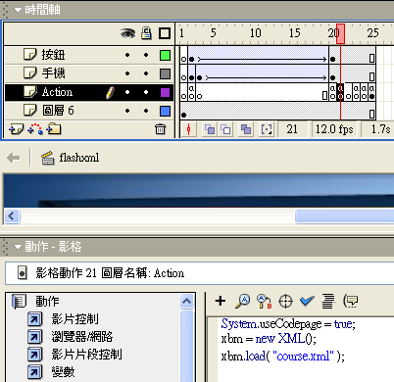

在action圖層的第24格中加入action
if (xbm.loaded) {  gotoAndStop(25);  } else {  /xmltable:txtIntr = "下載中.........";  gotoAndPlay(24);  } | - 如果xbm全部被讀取完畢，則到第25格停止  - 否則  - 在手機螢幕內容動態文字欄位中顯示「下載中」，並到第24播放

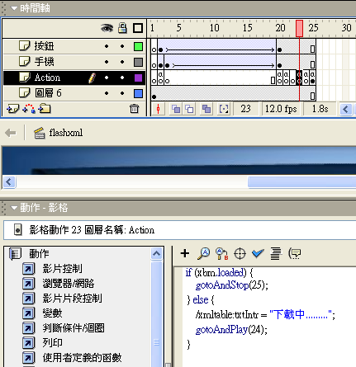

在action圖層的第24格中加入action
- gotoAndPlay(23);
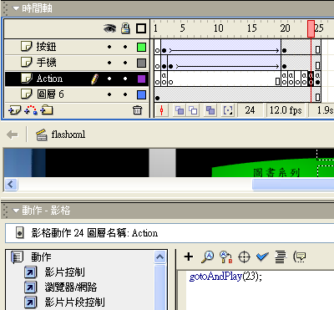

在action圖層的第25格中加入action
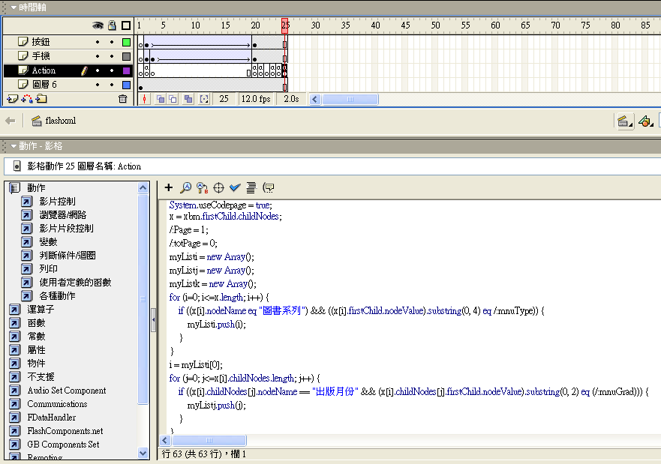

System.useCodepage = true;
x = xbm.firstChild.childNodes;
/:Page = 1;
/:totPage = 0;
myListi = new Array();
myListj = new Array();
myListk = new Array();
for (i=0; i<=x.length; i++) {
if ((x[i].nodeName eq "圖書系列") && ((x[i].firstChild.nodeValue).substring(0, 4) eq /:mnuType)) {
myListi.push(i);
}
}
i = myListi[0];
for (j=0; j<=x[i].childNodes.length; j++) {
if ((x[i].childNodes[j].nodeName == "出版月份" && (x[i].childNodes[j].firstChild.nodeValue).substring(0, 2) eq (/:mnuGrad))) {
myListj.push(j);
}
}
j = myListj[0];
for (k=0; k<=x[i].childNodes[j].childNodes.length; k++) {
if (x[i].childNodes[j].childNodes[k].nodeName == "科目") {
myListk.push(k);
totPage++;
}
}
show();
function show() {
i = myListi[0];
site = (x[i].childNodes[j].firstChild.nodeValue).substring(0, 5);
j = myListj[0];
k = myListk[/:Page-1];
for (m=0; m<=x[i].childNodes[j].childNodes[k].childNodes.length; m++) {
if ((x[i].nodeName eq "圖書系列") && ((x[i].firstChild.nodeValue).substring(0, 4) eq /:mnuType)) {
/xmltable:txtType = x[i].firstChild.nodeValue;
myList.push(i);
if (x[i].childNodes[j].nodeName == "出版月份" && ((x[i].childNodes[j].firstChild.nodeValue).substring(0, 2) eq (/:mnuGrad))) {
/xmltable:txtSeme = x[i].childNodes[j].firstChild.nodeValue;
myList.push(i);
if (x[i].childNodes[j].childNodes[k].childNodes[m].nodeName == "書號") {
/xmltable:txtName = x[i].childNodes[j].childNodes[k].childNodes[m].firstChild.nodeValue;
myList.push(i);
}
if (x[i].childNodes[j].childNodes[k].childNodes[m].nodeName == "作者") {
/xmltable:txtNece = x[i].childNodes[j].childNodes[k].childNodes[m].firstChild.nodeValue;
myList.push(i);
}
if (x[i].childNodes[j].childNodes[k].childNodes[m].nodeName == "價格") {
/xmltable:txtTeac = x[i].childNodes[j].childNodes[k].childNodes[m].firstChild.nodeValue;
myList.push(i);
}
if (x[i].childNodes[j].childNodes[k].childNodes[m].nodeName == "書名") {
/xmltable:txtPoin = x[i].childNodes[j].childNodes[k].childNodes[m].firstChild.nodeValue;
myList.push(i);
}
if (x[i].childNodes[j].childNodes[k].childNodes[m].nodeName == "簡介") {
/xmltable:txtIntr = x[i].childNodes[j].childNodes[k].childNodes[m].firstChild.nodeValue;
myList.push(i);
}
}
}
}
}

XML關鍵技術補充：

幾個重要指令的意義與範例

首先指定XML物件給變數xbm
- xbm = new XML();

接者指定XML內部第1個節點內所有子節點資料給變數x
- x = xbm.firstChild.childNodes;

XML內部第1個節點內→所有子節點資料的數量(共幾個”書籤內容”)
- x.length

XML內部第1個節點內→所有子節點的節點標題名稱(”書籤內容”)
- x[i].nodeName

XML內部第1個節點內→子節點資料的數量→加入日期、站名…共6個
- x[1].firstChild.length (X)
- x[1].childNodes.length (O)

XML內部第1個節點內→每個子節點的標題名稱→加入日期、站名…
- x[1].childNodes[i].nodeName
注意：只要是每個子節點的→都是用陣列childNodes[i]

XML內部第1個節點內→第6子節點的資料內容→要取得簡介內容
- Sym = x[1].childNodes[6].firstChild.nodeValue

重要觀念→要取得某個節點的資料內容

錯誤的寫法→不可以→直接取得這個子節點的資料值

→x[1].childNodes[6].nodeValue

正確的寫法→還要再分→在此節點下還要再分子節點→取其第1子節點的資料值codeValue
- →x[1].childNodes[6].firstChild.nodeValue

如何控制上一筆、下一筆

上面的範例是：第一筆→所以→用

x[1].childNodes[i].nodeName

如果要改一筆數→
- x[Num].childNodes[i].nodeName

幾個重要的指令的組合

firstChild→下面第1個子節點

childNodes→下面所有的子節點

nodeName→節點標籤名稱

nodeValue→節點內容值

length→節點數目

使用Dreamweaver MX 編輯XML文件

開啟Dreamweaver MX

輸入內容如下所示

儲存檔案：course.xml

XML檔案格式特色

XML的資料格式必須符合標籤語法，例如：
<書號>D05001</書號>

資料前後必須有起始標籤與結束標籤

另外檔案的開頭必須有XML格式與版本的宣告程式碼

<?xml version="1.0" encoding="Big5"?>

<?xml version="1.0" encoding="Big5"?><書商>
<圖書系列>３Ｄ動畫
<出版月份>一月
<科目>
<書名>3ds max4指令圖鑑</書名>
<作者>洪正隆</作者>
<書號>D05001</書號>
<價格>580</價格>
<簡介>當您在欣賞許多嘆為觀止的3D動畫時，是不是也有衝動想自己來完成一個曠世鉅作？本書提供您詳細的功能介紹，超過100個精采範例，幫您紮實基本動作，圓一個3D動畫的夢！</簡介>
</科目>
<科目>
<書名>3DS Viz 4.x電腦3D建築室內設計</書名>
<作者>洪正隆</作者>
<書號>J201</書號>
<價格>680</價格>
<簡介>洪正隆老師繼3DS Max4指令圖鑑I 、 II，又一精心鉅作，承起指令圖鑑的方式，精心設計完整的學習流程，採用範例式教學，一個指令便設計一個範例教學，完整呈現3DS Viz 4.x 強大的室內空間動畫設計。</簡介>
</科目>
</出版月份>
<出版月份>二月
<科目>
<書名>超視覺Cinema 4D 7.X動畫新世界</書名>
<作者>陳錡鋒</作者>
<書號>I204</書號>
<價格>580</價格>
<簡介>3D 動畫初學者最適合的軟體-- Cinema 4D強勢誕生，本書堅持以最適合初學者的學習路徑來架構寫作。保證先用先贏。</簡介>
</科目>
</出版月份>
</圖書系列>

<圖書系列>密技工具
<出版月份>一月
<科目>
<書名>超大補密技工具挖挖哇四號餐</書名>
<作者>王國權、鄭翔如</作者>
<書號>C206</書號>
<價格>169</價格>
<簡介>有好的軟體一定不能藏私，本期再為讀者精心挑選好用且完整的費工具，希望各位能好好享用</簡介>
</科目>
</出版月份>
<出版月份>二月
<科目>
<書名>超大補密技工具挖挖哇三號餐</書名>
<作者>王國權、鄭翔如</作者>
<書號>C203</書號>
<價格>169</價格>
<簡介>私房密技本期特別報導：Photoshop、絕技情人特刊--利用Flash製作特別的卡片送給特別的人、Flash大搜查線—新新人類必知</簡介>
</科目>
</出版月份>
</圖書系列>
</書商>

